**Информация к проекту решения по заявлению:**

**1.20 Гукун И. Л.**

**Земельный участок:**

кадастровый номер **54:35:042375:16;**

местоположение:Новосибирская область, г Новосибирск, ул. Осоавиахима, д 67;

площадь 291 кв.м.; **Калининский район** (планшет 1847).

**Зонирование:** Зона застройки индивидуальными жилыми домами (Ж-6)

**Заявленные требования:** *в части уменьшения минимального отступа от границ земельного участка, за пределами которого запрещено строительство зданий, строений, сооружений, с 3 м до 0 м с западной стороны;*

**Обоснование согласно заявлению:** *в связи с тем, что размер земельного участка меньше установленного градостроительным регламентом минимального размера земельного участка, инженерно-геологические характеристики земельного участка являются неблагоприятными для застройки*

**Планируется: реконструкция индивидуального жилого дома**

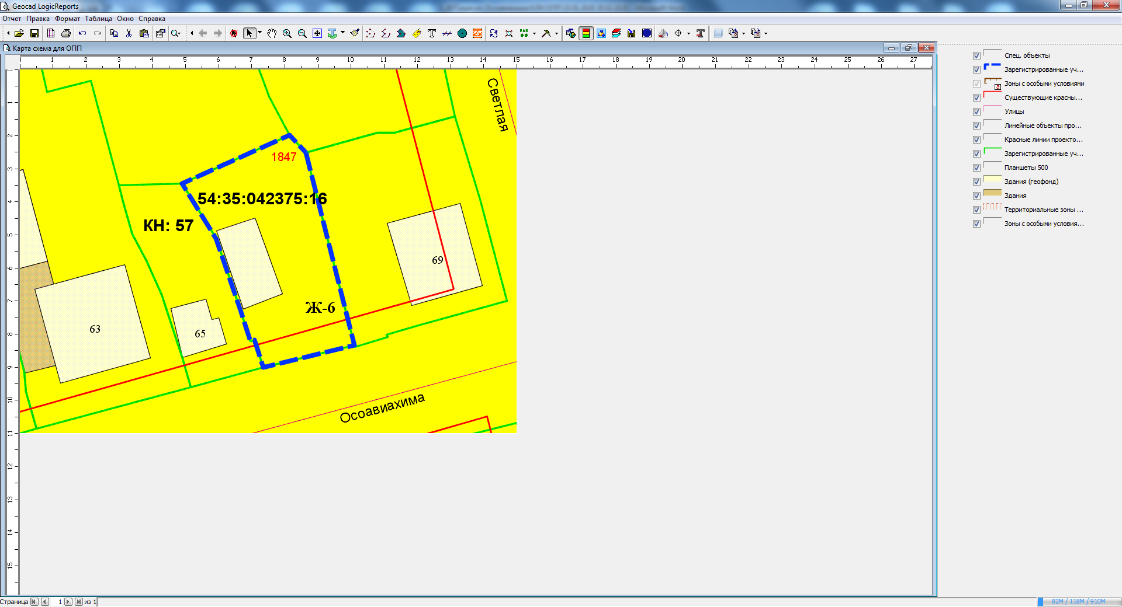

***0 м.***

Приложения к заявлению: